Por Ernesto Rodríguez

Colegio Santa Teresa de León

UNIDAD DIDÁCTICA “TECNOLOGIA DE LA INFORMACIÓN (PROGRAMACIÓN) Y NEUMÁTICA”

CONTENIDOS TEÓRICOS

Bloque 1:

- Teoría de la programación
- Control neumático e hidráulico: el compresor, válvulas y el cilindro. Circuitos.

Bloque 2:
- Lenguajes de programación. Realizar programas en lenguaje GAME MAKER

CONTENIDOS PRÁCTICOS

- Realizar y presentar programas interactivos mediante lenguaje GAME MAKER

CONTENIDOS MÍNIMOS

- Saber utilizar el lenguaje de programación GAME MAKER para realizar programas sencillos.
- Conocer los símbolos de los principales componentes de un circuito neumático o hidráulico.

CRITERIOS DE CALIFICACIÓN

- Control escrito sobre los contenidos teóricos del primer bloque. Tendrá un valor de un 40% máximo sobre la nota global. Teoría de la programación 2 puntos. Control Neumático 2 puntos.
- El resto de los objetivos se valorarán mediante la presentación de varios programas informáticos realizado con el lenguaje GAME MAKER. Estos programas tendrán un valor máximo de un 60% (6 puntos) de la nota total de la evaluación.

A la suma de estas notas se podrá subir o bajar un 10% (+- 1 puntos) por la actitud, el comportamiento en el aula, el enteres, la motivación y la actitud en el aula clase y de informática, pudiendo llegar a un 20% (+-2ptos.) en casos excepcionales.

Nota máxima de la evaluación: 10 puntos

TEORIA DE LA PROGRAMACIÓN

Introducción

El ordenador solo entiende el llamado código máquina (1 y 0, hay o no hay corriente). Los lenguajes de programación de alto nivel permiten dar órdenes al ordenador con un lenguaje parecido al nuestro (Visual Basic, Pascal, GML, LOGO, C++, etc). El problema de los lenguajes de alto nivel es que necesitan un compilador o interprete para traducirlo al código máquina. Hay otros programas como el GML o el Java que son programas interpretados, es decir, se analizan y ejecutan las instrucciones por el propio programa. Los lenguajes más cercanos al idioma del ordenador, llamados de bajo nivel, son muy complicados (casi como el código máquina) y poco usados.

Los lenguajes, como todo, hay que aprendérselos, pero tienen una ventaja, y es que hay varios puntos en común.

1. Comentarios

Poner comentarios de lo que vamos haciendo es muy útil, sobre todo cuando llega la hora de revisar el programa, si no, más de una vez nos encontraremos diciendo ¿qué hacía esto aquí? No cuesta nada documentar el programa y nos ahorrará dolores de cabeza. La norma que seguiremos será poner // delante de los comentarios, para identificarlos:
// Esto será un comentario y no hará nada en el programa

2. Las variables

Una variable es como una caja donde metemos cosas (datos). Estos datos los podemos ir cambiando, ahora meto un 3 ahora lo quito y meto un 5. Una variable tiene un nombre, que puede ser una letra, una palabra, varias palabras unidas por el guión bajo o varias palabras sin separar pero la primera letra de cada palabra en mayúsculas ejem.: VidasPerdidas. Las variables también tienen un valor que sería lo que habría dentro de ella (en la caja) en ese momento y que puede ir variando según se vaya desarrollando el programa, por eso se llama variable.

Una variable dependiendo de su valor puede ser numérica, si solo puede tener un valor numérico, de texto, si solo puede contener texto (letra, palabra o frase (string)). En las variables de texto, su valor (el texto), debe ir entre comillas, para diferenciar que el texto es texto y no es el nombre de otra variable. Hay otras variables que se llaman booleanas que solo pueden tener dos valores true o false (algunas veces true se puede sustituir por el 1 y false por el 0). Ejemplos:

Edad=3 //variable numérica
variableDeTexto= “Edad”
variableNumerica=Edad+2 //su valor es el valor de la variable Edad (numérica) +2; en este caso sería=5
variableBooleana=true; podría ser 1

Lo normal es declarar las variables al principio de un programa. Declarar no es más que decir "mira, yo quiero tres variables, y quiero que una se llame Nombre, otra Edad y otra Apellido". A partir de este momento, podrás meter, por ejemplo, “Juan” en Nombre, un 5 en Edad y “Rodríguez” en Apellido. Ojo no es la misma variable Nombre que nombre.

Las variables se suelen declarar al principio del programa. ¡OJO! En GML no hace falta).
NUMÉRICA: Pepe //declaramos la variable Pepe. En GML no hace falta.
Pepe = 14 //Damos un valor a la variable ya declarada Pepe;
Pepe = 42 // Cambiamos el valor d la variable a 42;
Fijate que ponemos ; antes de pasar a la siguiente instrucción. Esto siempre se debe hacer así.

Podemos sumar, restar, multiplicar y dividir variables.
NUMÉRICA: Pepe, Mari ,Juan //Declaramos las variables que usaremos;
Pepe=2;
Mari=3;
Juan =Pepe+Mari; // Juan tiene el valor numérico de 5

Hay variables ya definidas por el propio lenguaje de programación que usemos, y cuyo nombre no se lo podremos dar a ninguna de las que nosotros definamos. Las podemos usar pero tal y como el lenguaje las definió. Por ejemplo en GML mouse_x es la variable que tiene el valor de la posición x del ratón en cada momento, hspeed es la velocidad horizontal, etc.

Si queremos que la variable se use en todo el programa deberemos nombrarla como una variable global, en caso contrario variable local, la variable al salir del lugar donde le hemos asignado un valor, perderá ese valor y ya no existirá (al salir de un algoritmo, trozo de programa, del objeto, de una estructura IF, etc). En GML se pone la palabra global. Y detrás el nombre de la variable, de esta forma servirá para el programa entero. Ejemplo global.pepe, que será distinta de la variable pepe.

3. Programas y Algoritmos

Los lenguajes de programación, cuentan todos en su haber con un juego de "instrucciones". Una instrucción no es más que una orden que nosotros le damos a la máquina.

Y es que, al fin y al cabo, un PROGRAMA no es más que una secuencia de instrucciones (escritas en algún lenguaje de programación) pensado para RESOLVER algún tipo de PROBLEMA. Si no sabemos resolver este problema, no podremos escribir el programa.

A ti se te puede ocurrir una manera de resolverlo, a tu compañero, otra. Este METODO con el que resolvéis el problema, es lo que se llama ALGORITMO, y es lo que vamos a ver a continuación.

Un algoritmo es una secuencia de PASOS a seguir para resolver un problema.

Por ejemplo, cuando quiero ver una película de vídeo, podría hacer:

Elijo una película de las de mi colección.
Compruebo SI TV y vídeo están conectados a la red (y procedo).
SI la TV está apagada, la enciendo, SI NO, pues no. Y lo mismo con el vídeo.
Introduzco la película en el vídeo. Dejo el estuche sobre el vídeo.
SI la TV no está en el canal adecuado, la cambio, SI NO, pues no.
Cojo los mandos a distancia (el del TV y el del vídeo).
Me pongo cómodo.
Pulso PLAY en el mando del vídeo.

Fijaos bien en unos detalles que son fundamentales y que aparecen en este algoritmo:

- La descripción de cada paso no me lleva a ambigüedades: los pasos son absolutamente explícitos y no inducen a error.
- El número de pasos es finito. Tienen un principio y un fin. Según lo visto una mejor definición de algoritmo sería:

“Un algoritmo es una sucesión finita de pasos (no instrucciones como en los programas) no ambiguos que se pueden llevar a cabo en un tiempo finito.”

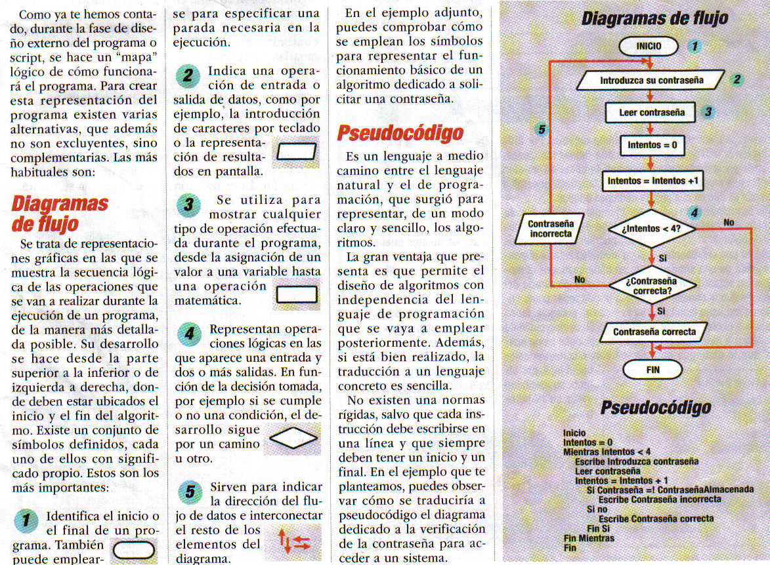
Hay distintas formas de escribir un algoritmo, bien usando un lenguaje específico de descripción de algoritmos, bien mediante representaciones gráficas: diagramas de flujo. Nosotros vamos a usar un lenguaje llamado pseudocódigo, y a la vez pondremos también las instrucciones que se deberían poner en el lenguaje de programación GML. Según avancemos haremos solo programas en GML (que es lo que finalmente nos interesa).
Independiente del lenguaje de programación que vaya a usarse; un algoritmo que esté escrito en pseudocódigo o con un diagrama de flujo es fácilmente traducible a muchos lenguajes de programación.

Ejercicio: Crea el diagrama de flujo para ver la película del algoritmo anterior (inteligencia artificial).

4. Estructuras de control

Las estructuras de control tienen una finalidad bastante definida: su objetivo es ir señalando el orden en que tienen que sucederse los pasos de un algoritmo o de un programa.
Las estructuras de control son de tres tipos:

- 4.1. Secuenciales
- 4.2. Selectivas
- 4.3. Repetitivas

4.1.Estructuras secuenciales

Una estructura de control secuencial, en realidad, no es más que escribir un paso del algoritmo detrás de otro, el que primero que se haya escrito será el que primero se ejecute. Veamos un ejemplo: queremos leer el radio de un círculo, calcular su área y mostrar por pantalla al usuario el resultado.

Declaración de variables
REAL: radio, area // No se suele poner acentos, y menos en órdenes de programas.
fin declaración de variables

inicio
mostrar por pantalla “dame el radio del circulo”
leer del teclado la variable radio //asignación del valor de la variable radio
area =3.14159*radio //asignación del valor de la variable área
mostrar por pantalla “el área del circulo es:” //En los texto SI SE PONEN ACENTOS
mostrar por pantalla el contenido de la variable area
fin

4.2.Estructuras selectivas

Estas estructuras se utilizan para TOMAR DECISIONES (por eso también se llaman estructuras de decisión o alternativas). Lo que se hace es EVALUAR una condición, y, a continuación, en función del resultado, se lleva a cabo una opción u otra.

4.2.1 Alternativas simples (condicional IF)

Son los conocidos "si... entonces". Se usan de la siguiente manera: yo quiero evaluar una condición, y si se cumple (es decir, si es cierta), entonces realizaré una serie de pasos.

En pseudocódigo sería:
Declaracion de variables
REAL: numero, raiz
fin declaracion de variables

inicio
mostrar por pantalla “introduce un numero”
leer del teclado la variable numero
SI numero>=0 ENTONCES:
raiz=raiz_cuadrada(numero)
mostrar por pantalla “la raíz cuadrada es:”
mostrar por pantalla raiz
fin del SI
fin

En GML sería ( recuerda no hace falta declarar las variables al principio):

numero = get_integer ("Introduce un número",0) ;

if (numero>=0) {raiz=sqrt(numero)};

draw_text(50,50,"La raíz cuadrada es " + string (raiz));

game_end();

Nota: en GML tendríamos que poner las órdenes para un objeto y dentro de uno o varios eventos (eventos create y draw)

4.2.2 Alternativas dobles (IF…….ELSE….)

¿Qué pasa si no cumple la condición puesta?. Si no decimos nada el programa seguirá a la siguiente orden de forma secuencial. Pero también podemos especificar que pasaría si no cumple la condición. Es el famoso trío "si ... entonces ... sino esto otro". En GML sería:
if (condicion) {se hace esto} else {si no cumple la condición se hace esto otro}

En el ejemplo anterior sería mucho mejor hacerlo con este tipo:

En pseudocódigo:

Declaracion de variables ¿Cómo sería el programa en GML?
REAL: numero, raiz
fin declaracion de variables
inicio
mostrar por pantalla 'introduce un numero'
leer del teclado la variable numero
SI numero >= 0 ENTONCES:
raiz = raiz_cuadrada(numero)
mostrar por pantalla 'la raiz cuadrada es:'
mostrar por pantalla raiz
SI NO es numero >=0 ENTONCES: {es decir, si numero es negativo}
mostrar por pantalla 'lo siento, no puedo calcular la raiz cuadrada de un numero negativo'
fin del SI
fin

4.2.3 Alternativas múltiples o con varias condiciones

Es muy probable que tengamos la necesidad de incluir en nuestros programas alternativas con muchas opciones posibles. En GML sería:

variableOpciones= un valor a elegir, por ejemplo desde el teclado o desde una ventana que marque
el usuario
if (variableOpciones=0) {lo que corresponda};
if (variableOpciones=1) {lo que corresponda}; ……….

También existe la posibilidad de que deban de cumplirse dos condiciones a la vez:

if (condición1 && condición2) {Se cumple esto} o
if (condición1 && condición2) {Se cumple esto} else {se cumple esto otro}

Ejercicios en el cuaderno

Para hacer estos ejercicios en pseudocódigo no declararemos las variables al principio tal y como se hace en GML, aunque teóricamente tendrían que declararse

Sobre estructuras secuenciales

1. Escribid un algoritmo que calcule el área de un triángulo o de un rectángulo.
2. Escribid un algoritmo que calcule el precio de un artículo tras aplicarle un 16% de IVA.

Sobre estructuras selectivas

3. Diseñad un esquema de menú de opciones, por ejemplo, un menú para seleccionar un libro a leer de
entre 3 disponibles.
4. Escribid un algoritmo que lea tres números e imprima por pantalla el mayor de ellos.

4.3. Estructuras de control REPETITIVAS

Estas estructuras son instrucciones que se repiten formando un bucle. El bucle se repite mientras se cumpla una condición que ha de ser especificada claramente. Cuando deje de cumplirse la condición, se sale fuera del bucle y no se repiten más las instrucciones.

Un BUCLE (loop, en inglés) es un trozo de algoritmo o de un programa cuyas instrucciones son repetidas un cierto número de veces, mientras se cumple una cierta condición que ha de ser claramente especificada

Básicamente, existen tres tipos de estructuras repetitivas:

4.3.1 Los bucles "mientras..." o "while"
4.3.2 Los bucles "repetir(hacer)... mientras que" o "do... until" y
4.3.3 Los bucles "desde" o "bucles for".
4.3.4 Otras.

Vamos a verlas todas dentro de un ejemplo. El ejemplo es el siguiente:

Vamos a suponer que estamos pensando en un programa que deba REPETIR algunas veces una acción. Por ejemplo, el ordenador se ha portado mal, y como castigo, le vamos a hacer imprimir por pantalla 3000 veces la frase "Prometo ser bueno". ¿Cómo lo hacemos? ¿Escribimos 3000 veces la instrucción pertinente? ¡Se supone que el castigo es para la máquina, no para uno mismo!.

4.3.1 Estructura MIENTRAS(condición) o "WHILE"

En este tipo de estructura, el cuerpo del bucle (ya sabéis, las acciones que deben ejecutarse repetidas veces) se repite MIENTRAS se cumple una determinada condición, que especificamos entre paréntesis

Pseudocódigo

inicio
contador=1
Mientras (contador<=3.000) hacer
mostrar por pantalla 'Prometo ser bueno'
contador=contador+1
fin mientras
fin

En GML sería (dentro del evento dibujar)

contador=1
while (contador<=3000)
{
draw_text (50,50,"Prometo ser bueno");
contador+=1;
} //Escribiría todas las frases en el mismo lugar
(50,50) una encima de otra.

A la variable que "lleva" la cuenta de las veces que el bucle se ha ejecutado, se le he llamado contador.

Fijarse que ANTES de entrar en el bucle le asigno el valor 1 a la variable contador. Si no, al entrar en el bucle y la variable (contador) no tener valor, me saldría error (en GML ni siquiera existiría la variable).

En cuanto vemos la palabra "mientras" o “while”, ya sabemos que hemos entrado en el bucle. Estamos en la decisión. ¿Es contador<=3000? Yo creo que sí, al menos si es cierto que 1<=3000.

Vale, es cierto, así que deben ejecutarse todas las instrucciones del cuerpo del bucle. En nuestro caso, se mostrará por pantalla la frase 'Prometo ser bueno', y, ATENCION, sumo 1 a la variable contador. Como contador valía 1, si ahora le sumo 1, ahora contador vale 2. Llegamos al fin del mientras. Eso significa que se han terminado las instrucciones del cuerpo del bucle: debemos volver a evaluar la condición que tenía el "mientras" o “while” entre paréntesis para ver qué hacemos ahora.

Tenemos que ver si contador<=3000. Ahora, contador valía 2, y se cumple que 2<=3000, con lo que vuelve a mostrarse por pantalla la expresión 'Prometo ser bueno' y de nuevo se suma 1 a contador, con lo que ahora, contador pasa a valer 3. De nuevo llegamos al fin del mientras. [... un buen rato después...]. Ahora contador vale 3000. Tenemos que ver si contador<=3000. Como es cierto que 3000<=3000, se muestra por pantalla el mensaje 'Prometo ser bueno', y sumamos 1 a contador. Ahora, contador vale 3001. Llegamos (una vez más) al fin del mientras, por lo que tenemos que volver a evaluar la condición entre paréntesis que acompaña al "mientras". Hay que ver si contador<=3000. Pero no es cierto que 3001<=3000, es más bien al revés, o sea, la condición entre paréntesis ES FALSA. ¿Eso qué quiere decir? Pues quiere decir que se acabó, que ya no se ejecuta el cuerpo del bucle, sino que hemos llegado al final, el bucle a terminado y salimos fuera de el.

¿Qué pasaría si la variable contador, al definirla, su valor fuera ya mayor de 3000?.

Pues que el bucle no se ejecuta ninguna vez . Esto puede tener aplicación en algunos casos.

4.3.2 Estructura REPETIR (hacer)... MIENTRAS QUE (condición) o "DO.....UNTIL"

Aquí, lo que se desea es que un bucle se ejecute al menos una vez antes de comprobar la condición de repetición. Es decir si partiéramos que la variable condición fuera mayor de 3000, en este caso, el bucle se ejecutaría una vez. En el caso de hacerlo con while no se ejecutaría ninguna vez. ¡Esta es la única diferencia¡.

La estructura PARA NUESTRO EJEMPLO es esta:

inicio
Contador=1
Repetir
mostrar por pantalla 'Prometo ser bueno O:-)'
Contador=Contador+1
mientras que(Contador<=3000)
fin

En GML sería:
Contador=1
do
{
draw_text (50,50,"Prometo ser bueno");
Contador+=1;
}
until (Contador<=3000);

4.3.3 Estructura DESDE o "bucles FOR".

Esta estructura hubiera sido la más adecuada para resolver nuestra situación real. Tiene la peculiaridad, que la variable contador esta dentro del bucle y no hace falta asignarle el valor (ni definirla) fuera del bucle, y además, al llegar el programa al bucle siempre se realizarán las instrucciones que hay dentro del bucle, una cantidad de veces que nosotros fijemos.

inicio
desde contador=1 hasta contador<=3.000 contador=contador+1 hacer
mostrar por pantalla 'Prometo ser bueno'
fin desde
fin

Lo primero que hace es darle a la variable contador el valor 1. Después comprueba si el valor de la variable es menor o igual a 3000 (comprueba la condición), y si la cumple aumenta 1 el valor de la variable contador y realiza las instrucciones que hay dentro del bucle. Así hasta que la condición deja de cumplirse. En GML sería:

for (contador=0; contador<=3000; contador+=1) {
draw_text(50,50*contador,"Prometo ser bueno");
} //Lo que se repite del bucle va entre {}

Nota: Las coordenadas “y”, en este caso, varían con la variable contador (50*contador) y así las frases no se juntan una encima de otra, salen en diferentes coordenadas, en nuestro caso diferentes filas.

Normalmente con bucles For se usa la variable i para contar, y no la variable contador:

for (i=0; i<=3000; i+=1) {draw_text(50,50*i,"Prometo ser bueno")}

Ejercicio: Programa en GML que escriba los números del 1 al 10, con while, con do….until y con FOR .

4.3.4 Otras

Variables “Acumuladores”

Son como las variables contador, con la diferencia que su incremento/decremento es variable (varía según el valor de i). Se hacen mediante ciclos for de la siguiente forma:
acumulador=1
{ for (i=0; i<=10; i+=1) { acumulador=acumulador+i //Aumenta el valor en i cada vez que llega aquí;
draw_text(50,50*i,acumulador); } } // El resultado sería 1 2 4 7 11 16 22 ……

PROGRAMANDO CON GAME MAKER LENGUAJE

Game maker es un programa que nos permite realizar programas en su lenguaje de programación. La programación que se realiza es una programación que se llama orientada a objetos (OOP) y que es la más usada en estos momentos por todos los lenguajes de programación. Este tipo de programación considera el programa como un conjunto de objetos que interaccionan entre si. A los objetos de los programas les suceden cosas que llamaremos eventos (colisionar, cuando se crea el objeto, cuando se aprieta un tecla, etc) y cuando le suceden estos eventos los objetos realizan determinadas acciones. Por ejemplo cuando dos objetos colisionan (evento) suena un sonido de choque (acción), aprieto la tecla fin (evento) y se acaba el programa (acción). Un objeto puede tener distintas instancias de ese objeto dentro de un programa. Por ejemplo, del objeto pelota podemos tener una copia (instancia) en un sitio y otra en otro sitio diferente del programa (dos instancias de un mismo objeto, del objeto pelota).

En GM veremos que también que se puede programar (mas bien ayudar) sin saber el lenguaje de programación GML, mediante la técnica D&D (arrastrar y soltar iconos). Nosotros mezclaremos los dos tipos.

Un programa consiste en un conjunto de instrucciones. En GM los “iconos” en realidad representan instrucciones en GML, por ejemplo :
Iconos del Panel de Acciones | Instrucción equivalente en GML
 | instance_create(x,y,objeto)
 | instance_destroy()
 | sound_play(nombre_del_sonido)
Y si queremos escribir estás acciones en GML, debemos utilizar la acción “Execute piece of code” ó “script” . Una pieza de código es un pequeño programa donde vendrán las órdenes que deberá ejecutar el objeto cuando le suceda el evento dentro del que esta la pieza de código. Por ejemplo para poner la acción de que suene un sonido cuando ocurra un evento a un objeto (reproducir el sonido sería la acción), puedo hacerlo mediante el icono , o escribiendo en una pieza de código (se abrirá un editor de texto al arrastrarlo) sound_play(nombre del sonido).

Las piezas de código (incluso los script) se añaden dentro de un evento de un objeto, y son consideradas como una acción que se realizará en ese evento, pudiendo así mezclar GML con el GM de D&D que es realmente la gran utilidad de Game Maker.
¿Que es un sprite? es una simple imagen, puede ser un personaje un objeto, cualquier cosa, entonces en el sprite no se PROGRAMA nada, simplemente es la imagen de un posterior objeto del juego. En la carpeta sprite se añaden todas las imágenes (sprites) que vayamos a utilizar en nuestro programa.
¿Qué es un objeto? Todos los elementos que intervienen en el programa (si son gráficos serán imágenes que tendrán un sprite como referencia). Un objeto puede tener varias instancias en el programa (varias veces el mismo objeto) Sobre los objetos se programan los eventos que van a ocurrir sobre ellos y sus correspondientes acciones. Hay objetos que no necesitan sprite.
Sounds: carpeta donde se ponen los sonidos que se vayan a utilizar durante el programa.
Baqkgrounds: carpeta donde se ponen los fondos que vayamos a utilizar en el programa.
Rooms: GM llama a las diferentes pantallas que van a ir pasando durante el desarrollo del programa ROOMS (habitaciones=niveles=pantallas). Como mínimo un programa debe tener una room, si no, no se podrá ejecutar.
Scripts: Para crear trozos de programas en GML (game maker lenguaje)//Mejor con piezas de código.
Fonts: son las fuentes para utilizar en nuestro programa.
Paths: caminos que podemos hacer que los recorran los objetos. Cerrados o abiertos y de ida o ida y vuelta.
Time lines: Programar el movimiento de un objeto en steps. Por ejemplo 0-10 step mueve drcha. 10-50 izquierda, del 50-100 cambia dirección. El objeto se moverá así cuando se active el Time Line. 30 steps aproximadamente 1 segundo
Global Game Settings Aquí se pueden configurar todas las opciones del juego
Game Information: seria como una ventana que se puede abrir durante el juego, donde por ejemplo puedes poner los controles de la ayuda, creador del programa, etc. La instrucción para que salga la ventana de información sería: show_info()

Nosotros los sprites, los objetos, las habitaciones y los eventos (y más cosas como veremos) los crearemos con el programa sin necesidad de tener que escribirlo en GML. Esto nos facilitará mucho el trabajo, aunque si quisiéramos podríamos hacer programas solo en GML. Nosotros prácticamente lo que haremos será escribir en GML las acciones que se realizarán en los eventos que les ocurra a los objetos, es decir añadiendo piezas de código.
¡OJO! draw es un evento del tipo step es decir, lo que se ponga dentro de este evento se realiza cada step o paso del programa (por defecto 30 step por segundo). Se realizaría 30 veces cada segundo. Hay un evento llamado step o paso y que se usa normalmente cuando queremos que algo se tenga en cuenta o el programa lo este mirando, o realizando continuamente durante la ejecución del programa. (Por ejemplo una IF). Lo entenderemos mejor con un ejemplo de la función random:
La función random
random(x) Devuelve un numero al azar entre el rango 0 y x. El numero siempre es menor que x. Si no queremos que pueda ser 0, pondremos random(x)+1. Práctica 2: escribiremos en el evento create:
numeroAleatorio=random(5) //al crearse el objeto se elije un número aleatorio entre 0 y 4,99 (dos decimales)
En el evento Draw ponemos
draw_text (50,50, numeroAleatorio) //Nos dibuja en pantalla el número elegido.
El evento create es para decirle al programa las acciones que pasarán cuando se cree el objeto.
En el ejemplo hemos puesto que cuando se cree el objeto se elija un número aleatorio entre 0 y 5, pero solo lo realizará una vez, cuando se cree el objeto. Seguidamente el programa dibujará el valor de la variable escogida por el programa de forma aleatorio en el evento create, pero que al ser siempre el mismo valor, siempre estará dibujando el mismo número.
Si todas las órdenes las hubiéramos puesto dentro de draw el programa no acabaría nunca, estaría eligiendo números aleatorios continuamente (En la Práctica 1 lo probaremos).
La intrucciones de dibujar o draw, por ejemplo draw_text, solo se pueden poner dentro del evento draw.
numeroAleatorio=round(random(5)) //round es redondear. Esto se pone si queremos que nos redondee el número y no salga con decimales (si el decimal es mayor de 5 redondea hacia arriba).
Vayamos al aula de informática a practicar. Crea una room y un objeto sin sprite. Añade el objeto en la room. Añade los eventos Create y el Draw para el objeto sin sprite y añade una pieza de código en cada evento y realiza la práctica 1.
Práctica 1:
1ª parte) Función random: crea el ejemplo de la función random para números enteros y otro para dos decimales. Prueba a poner todas las instrucciones en el evento draw y verás como se repite el programa indefinidamente. Crea un programa en el que salga una ventana y puedas introducir el número máximo aleatorio entre los que tenga que elegir el programa.
2ª parte) Programación secuencial: a) Haz un programa que calcule el área de un triángulo (o cualquier otra fórmula) y
b) otro para que calcule el precio final de un producto si le añadimos el IVA.
3ª parte) Programación selectiva y repetitiva (estructuras de control): a) Crea un programa para cada uno de los ejemplos que utilizamos para estudiar las estructuras de control selectivas (raíz cuadrada) y repetitivas (frase que se repite pero solo 3 veces, programa que escriba los números del 1 al 10 y el ejemplo de acumuladores) . b) Crea un programa que lea tres números e imprima por pantalla el mayor de ellos. c) Crea un programa que te de 3 opciones de elección de 3 números. Si escribes 1 hará una cosa, si escribes 2 otra y si escribes 3 otra diferente (ejemplo el de elegir libros hecho en el cuaderno). d) Práctica creando programas con estructuras de control que se te ocurran y pruébalas (por ejemplo un programa en el que podamos elegir la fórmula a calcular entre varias).

Las variables suelen ponerse en el evento create. ¡CUIDADO! o el programa podría repetirse continuamente sin parar.
La función random se puede meter dentro de otras, por ejemplo, en lugar de poner un número fijo para la velocidad de movimiento de una instancia, podríamos poner que se moviera a una velocidad aleatoria.
with (instance_id[0]) { vspeed=random(8) } //se mueve con velocidad vertical aleatoria hasta 8 la instancia 0.

instante_id[Nºinstancia] Nºinstancia es=0 para la 1ª que se creo, 1 para la 2ª…., no es el id real de la instancia. También se podría hacer con IF como veremos más adelante.

Si la elección aleatoria que queremos es entre varias palabras en lugar de random se utiliza choose

Ejemplo choose (“hola”,”adios”) //elegirá de forma aleatoria hola o adios.

Práctica 2: a) Añade un sprite. Añade un objeto con ese sprite. Añade una room con dos instancias de los objetos (fíjate en el id de las instancias como es diferente). En el evento create del objeto añade la orden anterior. Ahora borra la orden anterior y pon solo vspeed=random(8) ¿Qué sucederá?. Prueba con hspeed. c) Crea un programa para que elija un nombre aleatorio

La función repetir y crear una instancia de un objeto con GML
repeat (Nºdeveces) instr.; donde instr. son las instrucciones que tiene que repetir (Nºdeveces):

Por ejemplo para crear una instancia de un objeto con GML se hace:

instance_create(x,y,nombreDelObjeto)
repeat (5) instance_create(random(400),random(400),ball); //crea cinco instancias del objeto ball en posiciones aleatorias de X y de Y.

Práctica 3: Añade dos instancias mediante GML, y en posiciones aleatorias, del objeto del ejercicio anterior (al final quedarán 5 instancias del objeto)

¡OJO! Repeat (5) draw_text (random (500),50,”hola”) Si esta instrucción la pongo en el evento draw se estaría repitiendo continuamente por estar en un evento del tipo step (pruébalo). Si la instrucción la pongo en el evento create no se vería por que los textos solo se ven si están dentro del evento draw. Entonces ¿Cómo harías si queremos ver la palabra hola en sitios aleatorios y repetida 5 veces?. (pista: ciclo FOR)
Mover una instancia
La función hspeed es para dar velocidad horizontal, y la vspeed vertical. Si quiero mover solo una instancia de un objeto tendré que hacerlo como hicimos anteriormente o también crear la instancia mediante GML y asignarle un nombre de una variable. Finalmente mover la variable que se le asigna a la instancia. Ejemplo:
n=instance_create(200,100,objeto1);// a partir de ahora n es la instancia del objeto1

Ahora ponemos la instancia, punto y seguido y la función de movimiento:
n.vspeed=8 o n.hspeed=3 y se movería verticalmente. Si ponemos las dos velocidades para una instancia se moverá en diagonal.

Esto se puede hacer también con los objetos. Si ponemos: nombreDelObjeto.funciónPredefinida afectará a todas las instancias de ese objeto.
Si queremos mover las instancias de un objeto hacia un punto determinado y con una velocidad determinada tendríamos que poner la secuencia siguiente:
move_towards_point(x,y,velocidad) //Mueve la/s instancia con velocidad indicada hacia el punto x,y, partiendo del lugar donde se encuentre inicialmente. velocidad será la velocidad a la que se moverá. ¡¡OJO¡¡Esta orden se debe poner dentro del evento create del objeto y moverá todas las instancias que posteriormente creemos. Si quisiéramos que solo le afecte a una instancia tendría que ser con: with (instance_id[0]) {move_towards_point(400,300,3)}
Práctica 4: Mueve cada instancia de la práctica 3 de una forma diferente: una en horizontal, otra en vertical, otra en diagonal y la otra a un punto cualquiera. La 5ª instancia muévela usando instance id[4]
Borrar una instancia

Tendríamos que poner instance_destroy() dentro del evento que provocaría la destrucción. Ojo si no especificamos se destruirán todas las instancias del objeto. Si solo queremos que se destruya una instancia tendremos que especificarlo con with (instance_id[0]) {instance_destroy() }

Práctica 5: Borra solo una instancia de las de la práctica 5. Ahora destruye todas.

Escribir texto con el GML

draw_text(x,y,string) Dibuja string (texto o el valor de una variable) en posición (x,y).Si el string es un texto debe de ir entre comillas “”, si es una variable no se ponen comillas. Si quiero unir variables con texto en una frase sería:

draw_text(10,20,"texto"+string(variable))
El carácter # indica una línea nueva ( Utiliza \# para dibujar el símbolo #).
draw_text_ext(x,y,string,sep,w) Similar a la anterior, pero puedes especificar un par de argumentos mas. sep indica la separación entre renglones. Si en valor de sep ponemos -1 el programa elegirá la separación en función del tamaño de la letra (por ejem. 20 para fuente de tamaño 12). w indica el ancho del texto en pixeles. Esto se usa cuando queremos especificar el ancho que debe ocupar un texto como máximo. El programa al llegar a este ancho (w) dividirá el texto en dos frases.

En GM hay muchos colores ya definidos c_blue,c_red;c_blue,c_white….Pero también podemos crear nosotros los colores. Con la siguiente orden se crea un color:

make_color_rgb(red,green,blue) El color obtenido según lo indiquen sus argumentos. red (rojo), green (verde), y blue (azul). El valor debe estar entre 0 y 255. Lo normal es crear un color con un nombre por ejemplo escribir:
color1=make_color_rgb(123,234,0).

Si quisiera dar color a un texto, dibujo, etc, haríamos:

color1=make_color_rgb(240,24,24); //Definimos un nuevo color
draw_set_color(color1) ; //todo lo que hagas a partir de esta instrucción lo hará con este color (escribir, dibujar. etc)

Para cambiar la fuente tenemos primero que meter la nueva fuente en nuestro programa (en la carpeta Fonts eligiendo su tamaño y tipo) para que esta fuente exista. La seleccionamos y la ponemos un nombre. Seguidamente damos la orden de escribir con la nueva fuente, que es draw_set_font(Nombredelafuente) Si en vez de poner el nombre de la fuente ponemos -1 se seleccionara la fuente inicial, que es arial 12.
Estas instrucciones solo las reconoce el programa dentro del evento draw.

Práctica 6: Crea un evento draw con un objeto (sin sprite), y dentro de este evento, pon una pieza de código en la que pongas las instrucciones para escribir una frase en dos renglones diferentes mediante la instrucción siguiente: draw_text_ext(), prueba con varios w diferentes. Ahora añade una nueva fuente de tamaño + grande y pon la frase anterior con esa misma fuente y de color verde. Haz que el programa elija el color de forma aleatoria.¡¡OJO¡¡Comprobaras como lo que hay en el evento Draw se repite cada step, por eso el color con random cambiara el color del texto en cada step si lo ponemos dentro del evento draw. Usa sleep (milisegundos) para que sea mas lento el cambio, por ejemplo sleep(1000) espera 1 segundo hasta que realiza la siguiente instrucción. Por último haz que el color elegido por el ordenador permanezca siempre el mismo.

Dibujar con GML

background_color =color El color puede ser uno definido o una variable que defina el color. Además esta orden se puede poner en el evento create.
draw_point(x,y) Dibuja un punto en (x,y).
draw_line(x1,y1,x2,y2) Dibuja una linea desde (x1,y1) hasta (x2,y2).
draw_rectangle(x1,y1,x2,y2,outline) Dibuja un rectángulo. outline indica si debe dibujar solo el borde(1) o si lo debe dibujar relleno(0).outline es igual para todas las demás figuras.
draw_roundrect(x1,y1,x2,y2,outline) Dibuja un rectángulo redondeado.
draw_triangle(x1,y1,x2,y2,x3,y3,outline) Dibuja un triángulo.
draw_circle(x,y,r,outline) Dibuja un círculo en posición (x,y) con radio r draw_ellipse(x1,y1,x2,y2,outline) Dibuja una elipse.
draw_arrow(x1,y1,x2,y2,size) Dibuja una flecha desde (x1,y1) hasta (x2,y2). size indica el grosor de la flecha en pixeles.

Para poner el color de relleno se debe de poner antes de dibujar la figura el color mediante draw_set_color(color), como ya vimos.

Prácticas:
- 7) Dibuja un rectángulo relleno con un color creado por ti. Crea otras formas con colores.
- 8) Pon un color de fondo en la room y crea con líneas una tabla de 2 columnas y 3 filas.

Funciones matemáticas

3*4 multiplica 3 por 4 5/7 divide 5 entre 7

sqrt(x) raíz cuadrada de x. abs(x): Valor absoluto de x

power(x,n) Opera x a la potencia n. sin(x) Opera el seno de x (x en radianes).
cos(x) Opera el coseno de x (x en radianes) tan(x) Regresa el tangente de x (x en radianes).
degtorad(x) Calcula grados a radianes. radtodeg(x) Calcula radianes a grados.
min(val1,val2,val3,...) Regresa el mínimo de los valores (16 valores como máximo). Deben de ser todos números reales.
max(val1,val2,val3,...) Regresa el máximo de los valores (16 valores como máximo). Deben de ser todos números reales.
mean(val1,val2,val3,...) Regresa el promedio (media aritmética) de los valores. Deben de ser todos valores reales.
Práctica 9): a) Con pieza de código, crea un programa que nos calcule el cubo de 7 y nos lo muestre en la pantalla. b) Crea un programa para calcular la media aritmética de 3 números mediante la fórmula y mediante la función. Comprueba que los resultados son los mismos.

Variables definidas por el programa

Hay muchas variables que ya están definidas en GM, estas son algunas:
x es la coordenada x del objeto
y es la coordenada y del objeto
hspeed es la velocidad horizontal (en píxeles por step)
vspeed es la velocidad vertical (en píxeles por step)
direction seria la dirección actual de movimiento en grados (0-360)
speed la velocidad en esa dirección
image_speed esta variable indica la velocidad con la cual se muestran los fotogramas del sprite. El valor prefijado es 1. Si pones ese valor más grande de 1 algunos fotogramas se saltan para hacer la animación más rápida. Si usted lo hace más pequeño que 1 la animación se hace más lenta porque repite fotogramas.
mouse_x la posición de x del mouse.
mouse_y la posición de y del Mouse
motion_set(dir,speed) Fija el movimiento con la velocidad y dirección indicada.

Escribiendo la variable con este formato: objeto.variable estamos indicando el valor de esa variable, en ese objeto. Por ejemplo, si ponemos: objeto1.hspeed=5 estaríamos cambiando la velocidad horizontal actual de "objeto1" a 5.Si ponemos Objeto1.direction=random(380) estaríamos cambiando la dirección del objeto ( 0 dirección horizontal, 270 hacia abajo).

Práctica 10: Mueve una instancia de un objeto con una velocidad y en una dirección determinada.
Práctica 11: Haz un programa para que salga el número de la posición horizontal del ratón en todo momento (al mover el ratón cambiará el valor). Mejóralo añadiendo la posición vertical.
Práctica 12: Crea un programa en el que un objeto siga el movimiento del puntero del ratón

Recordar que las variables pueden ser globales, que afectan a todos los objetos y rooms, o locales, que solo afectan a un objeto (incluso solo a una instancia del objeto). Para que una variable sea global tendrás que poner esto global.a = 0 que no es igual que la variable local a=0
Interacción con el usuario del programa
Podemos hacer que salga una ventana en la que aparezca una pregunta o un texto y que tengamos que responder escribiendo un texto o un número (por ejemplo para que el usuario asigne el valor inicial de una variable). Para eso tenemos las siguientes funciones:
Get_string(frase,def) //aparece una ventana para introducir una frase. El valor def es la frase que se mostrará por defecto en la ventana.
Get_integer(frase,def) //igual que la anterior pero para introducir números.
Si queremos que lo que escriba el usuario en la ventana y lo recoja el programa para usarlo posteriormente, tenemos que hacer que lo que escriba el usuario se recoja como el valor de una variable:
NombreVariableNumérica = get_integer(str,def) //OJO el texto de str, entre comillas
NombredeVariabledeTexto = get_string(str,def) //OJO el textote str, entre comillas

Recordar que para crear frases con texto y variables >>> draw_text(10,20,"texto"+string(variable))

get_color(def) Sale la tabla de colores para seleccionar uno. def es el color que queremos que aparezca marcado en la tabla por defecto. Si hacemos n=get_color(c_green) y luego draw_set_color(n), el texto (o el dibujo) que se escriba a continuación, será del color elegido de la caja de colores que aparecerá.

Práctica 13: Crea un programa que salga una ventana te pregunte la edad que tienes, luego otra que te pregunte tu nombre y al final en la room que salga la frase nombre+tiene+edad+años. Las negritas son las variables. Utiliza colores diferentes (o que el usuario pueda elegirlos).

Mas acciones para interactuar con el usuario

show_message(str) muestra un cuadro de diálogo como un mensaje (mensaje al pulsar una tecla por ejem.)
show_message_ext(str,but1,but2,but3) muestra un cuadro de diálogo con el valor “str” como un mensaje, además de 3 botones. But 1, but 2 y but 3 contienen el texto de cada botón.
Si solo quieres dos botones pon 0 en el que anulas. Si pinchas but1 la salida es un valor 1, si pinchas en el but2 es 2 y en el but3 3. Si pinhas escape el valor es 0. ejemplo de uso:
n=show_message_ext("¿Que quieres hacer?","seguir","terminar",0)
if n=2 {game_end()} //si pincho en terminar se acaba el juego

show_question(str) muestra un pregunta; devuelve “true” cuando el usuario presiona yes o falso si no.
message_background(back) establece una imagen de fondo para el cuadro de diálogo para las funciones anteriores. Back debe ser uno de los bakcgrounds definidos en el juego.

message_text_font(name,size,color,style) establece la fuente usada en los botones del cuadro de diálogo (0=normal, 1=bold, 2=italic, and 3=bold-italic).

message_position(x,y) establece la posición del cuadro de diálogo.
message_size(w,h) fija el tamaño del cuadro de diálogo. Si indicas 0 para el width el ancho de la imagen es utilizado. Si escoges 0 para el height el alto es calculado en base al número de líneas del mensaje.
show_menu(str,def) muestra un menú emergente. Str indica el texto del menú esto consiste de los diferentes elementos del menú con una barra vertical entre ellos. el valor por defecto def es regresado.
show_menu_pos(x,y,str,def) muestra un menú desplegable como en la función anterior pero en la posición x, y de la pantalla.

Cambiar un sprite de un objeto por otro diferente

Esto se usaría por ejemplo para que un objeto por ejemplo objetocasa que tiene un sprite al principio, si explota, por ejemplo el sprite del objetocasa cambie a otro diferente (una casa en ruinas). Se haría:
sprite_index=NombreDelSprite
Práctica 14: crea un objeto con un sprite, y haz que al picar con el boton izquierdo del ratón sobre el objeto cambie de sprite (utiliza el evento ratón).

PRÁCTICA FINAL 15: Crea un programa para el cálculo de circuitos eléctricos en serie o en paralelo. Los valores de
La Vtotal de la pila y de las resistencias pueden cambiarse, en cualquier momento a los valores que el usuario quiera, calculando automáticamente los nuevos valores del resto de magnitudes. Debe aparecer el esquema del circuito (o el real) apagado y que al apretar un botón se vea el circuito encendido. Añade complementos que creas que mejoraría el programa (voltímetros,
amperímetros, polímetro, botones, poder añadir más lámparas etc).

  - CONTROL DE TEORIA DE PROGRAMACIÓN HASTA AQUÍ
PROGRAMACIÓN CON LA TÉCNICA D&D

1º) VER VIDEOTUTORIAL CONCEPTOS BÁSICOS SOBRE GAME MAKER (leer unos 5 minutos)
2º VER VIDEOTUTORIAL SOBRE CREACIÓN DE ALARMAS (7 minutos)
3º) VER VIDEO CREACIÓN DE MARCADORES PARA PUNTUACIÓN (13 minutos)

EVENTOS
ACCIONES DENTRO DE LOS EVENTOS
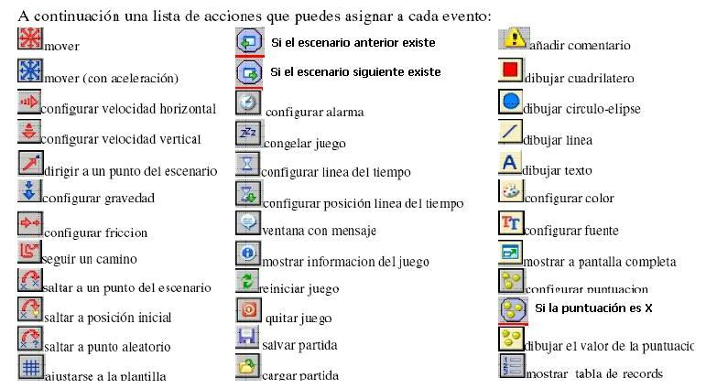
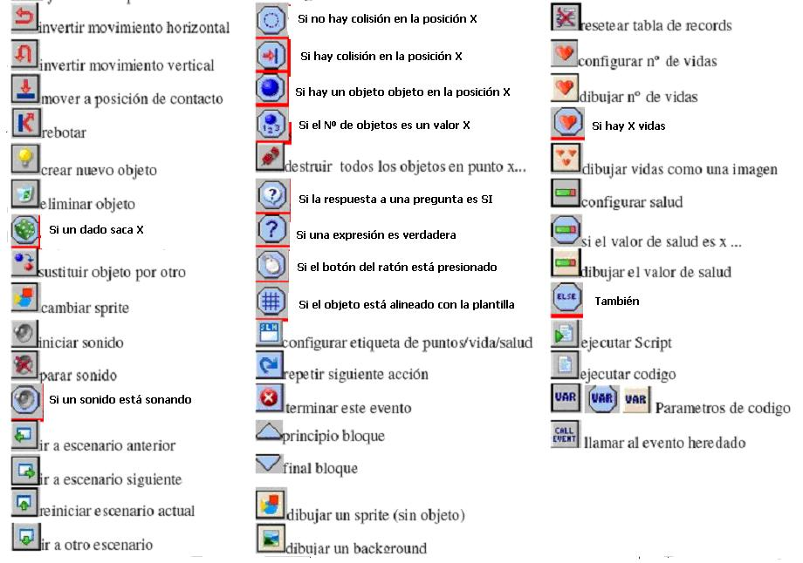

Práctica 16: Crea los programas de los videotutoriales de la web www.areatecnologia.com dos, cuatro, cinco y siete.

Cosas Importante:

Relativo: cada vez que se ejecuta la acción, la velocidad, la puntuación o a lo que se halla puesto relative se suma a la que tenía anteriormente.

Sonidos: .wav,.midi y mp3. Los más adecuados son los wav, ya que ocupan poco espacio. Loop: Si se selecciona false el sonido se reproduce una sola vez, si se pone trae se repite sin parar.

Objetos: Los objetos creados con Saint guardarlos como .GIF, si no luego al editarlos no se les puede quitar el fondo blanco. Visibles o que no se vean. Sólidos para que puedan colisionar con otros. Persistentes significa que si salimos de la room y volvemos a entrar en la misma room el objeto aparecerá en el mismo sitio que estaba cuando salimos de la room.

Cosas interesantes:

- Contador de tiempo transcurrido en segundos >>> en el evento draw: draw_text(20,50,current_second);

- Escribir directamente desde el teclado: En el evento draw poner:

draw_text_ext (20,20,keyboard_string,-1,300)///OJO CAMBIA DE LINEA AL ENCONTRAR UN ESPACIO EN BLANCO

- Que al picar en un sitio te lleve a una web: en el objeto se pone dentro del evento botón ratón izquierdo:
web=get_string("Escribe la web que deseas abrir","http://www.areatecnologia.com");
execute_shell(web,"");

Práctica 17: Crea un programa en el que mezcles GML con la técnica D&D. Ejemplos: juego de preguntas, personalidad, calculo de circuitos eléctricos, calculo de mecanismos, juego de aprendizaje de algún tema, etc. software para detectar enfermedades de animales o personas (síntomas—>enfermedad (autoampliable)), creador base datos, etc

